«Кітап-біздің ұстазымыз»

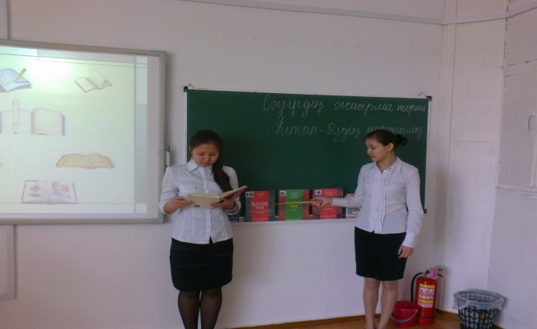

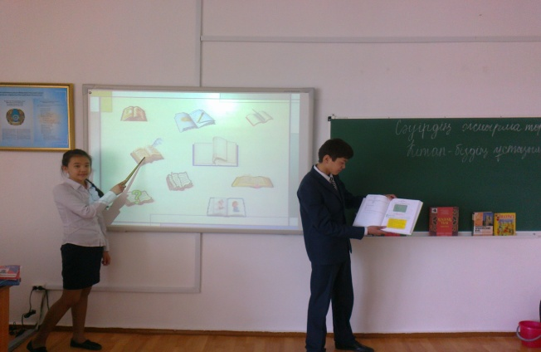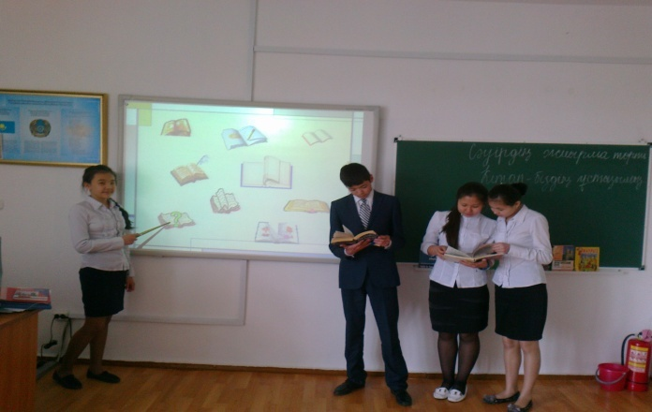Білімнің қайнар бұлағы - кітап. Сондықтан да мұны адамзаттың баға жетпес құндылығы деп білеміз. Кітап қана дәл мәнді білім береді, себебі ол адамды терең ойлауға жетелейді. Француз философы және жазушысы Дени Дидро «Адамдар кітап оқуын қойса, ойлауын да қояды» деген. Мұны ғалымдардың зерттеулері де дәлдейді. Олардың зерттеулері бойынша кітап оқитындар қоғам өміріне белсенді қатысады екен. Олар мәдениет мекемелері – мұражайларға, картина галереяларына, театрларға, концерт залдарына басқаларға қарағанда жиі барады, спорттық шараларға да көбірек қатысады. Олардың тағы да бір ерекше қасиеті – рақымшылық танытуда да алдыңғы қатардан көрінеді. Міне кітаптың құндылығы осында, яғни, оның тәрбиелік мәнінде.

Сондықтан да қазіргі уақыттағы кітаптың, кітап оқудың мәртебесі төмендеуі жұртшылықты алаңдатады. Соңғы онжылдықта бүкіл әлемде, соның ішінде Қазақстанда да кітап оқуға қызығушылық азая бастағаны байқалады. Кітап оқу бос уақытты өткізу түрі ретінен гөрі іскерлік оқуға қарай ойысты, ақпараттық және білім алу қажеттіліктерін қанағаттандыру үшін ғана оқу жиі кездесетін болды. Оқушылар, студенттер көбінесе оқу залдарына тапсырылған тақырып бойынша реферат, баяндама, шығарма жазуға ғана келеді.. Осы орайда, айта кететін жайт: қазіргі уақытта қазақ қоғамының алдында тұрған негізгі мәселе – тіл мәселесі ғой. Осы мәселенің де бір шешімі, менің ойымша, жастар болсын, үлкендер болсын – бәрін кітап оқуды, қазақ тілінде көркем шығармаларды оқуға тартуда. Көркем шығармалар біздің тілімізді байытып, қазақ тілінде сөйлеу қабілетін арттыратыны анық.Ал кітапқа деген қызығушылық бала жастан қолға алынса, оның беретін жетістігі де мол болмақ. Осы мақсатта мектепте «Кітап-біздің ұстазымыз»деген тақырыпта сынып сағаты өтті.